Portafolio de Evidencias Virtual

Presenta:
Isabela Gómez Domínguez

Asignatura:
Mercadotecnia de Servicio

Docente:
Dra. Minerva Camacho Javier

Ciclo 02-2025

Introducción
El portafolio de evidencia virtual (PEV) es un recurso que cuyo propósito es recopilar, organizar y presentar de manera clara, precisa y concisa los aprendizajes que se obtiene a lo largo del curso. A través de este portafolio, se demuestra el desarrollo de competencias, habilidades y conocimientos adquiridos durante la asignatura, así como reflexionar sobre su proceso formativo, el PEV permite visualizar de manera ordenada cada una de las actividades realizadas, lo que facilita comprender la evolución y el crecimiento académico.
Dentro del programa educativo de la licenciatura en mercadotecnia, el PEV adquiere una gran relevancia, ya que se vincula de manera directa con el modelo educativo de la Universidad Juárez, autónoma de Tabasco, basado en competencias. Este modelo promueve la participación, el aprendizaje de manera autónoma, la conexión entre la teoría y la práctica y la aplicación de estos en escenarios reales. Bajo este enfoque, el PEV se convierte en un instrumento estratégico que respalda la formación integral del estudiante.
El uso de una plataforma digital como WIX para desarrollar el PEV también refleja la capacidad para poder adaptarse a diferentes entornos tecnológicos y aprovechar herramientas digitales modernas.
En conjunto, el PEV no sólo muestra los avances académicos, sino que también evidencia, integración de competencias, capacidades y responsabilidades.

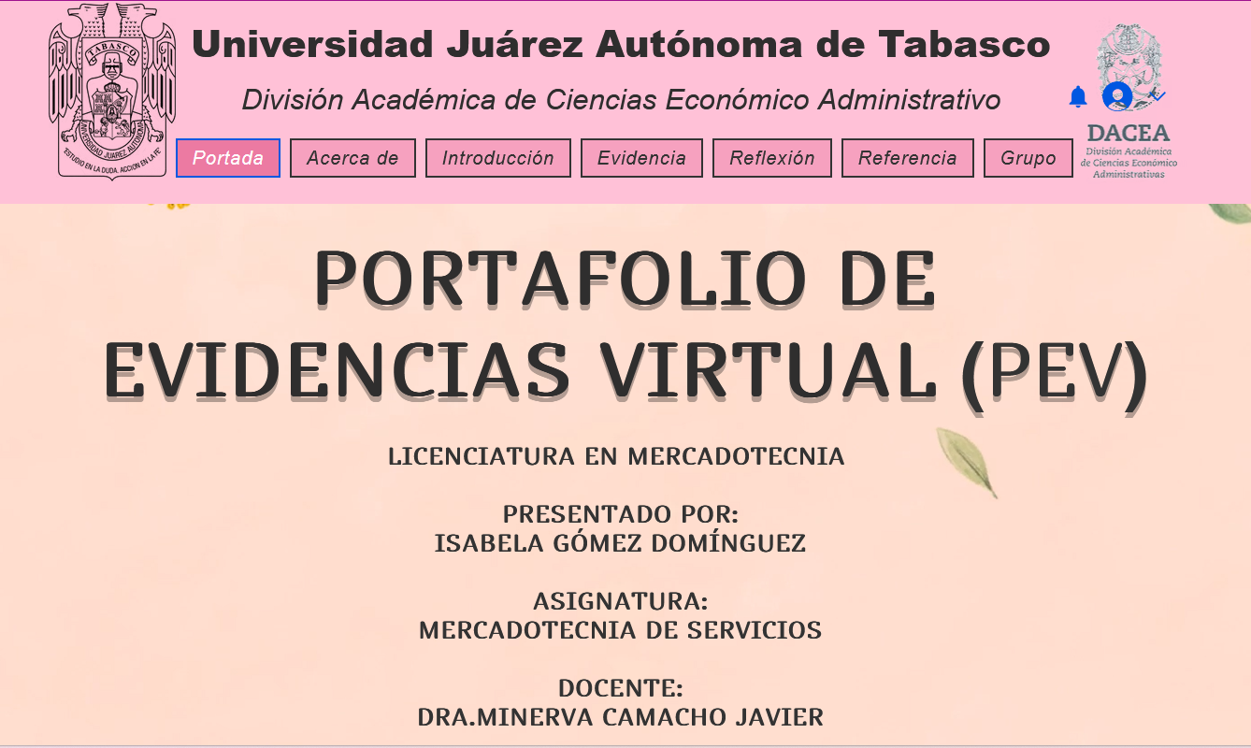

https://isabelagomezdoming.wixsite.com/ciclos
Conclusión reflexiva
La elaboración del portafolio de evidencias virtual representó un proceso enriquecedor, qué permitió reforzar los aprendizajes obtenidos a lo largo del semestre.
Durante su construcción surgieron retos como seleccionar adecuadamente la información, estructura, la secciones, de manera lógica y asegurarse que funcionará sin inconvenientes.
El PEV demostró ser una herramienta clave para consolidar lo aprendido en la asignatura, ya que permitió observar de manera integral como cada actividad contribuyó al desarrollo de las competencias, las cuales son esenciales en mercadotecnia. También ayudó a conectar los contenidos teóricos con su aplicación práctica lo que convierte al portafolio en un recurso valioso para el proceso formativo como para proyectos académicos.

